Начало на учебната 2015/2016 година – 14.09.2015 г.

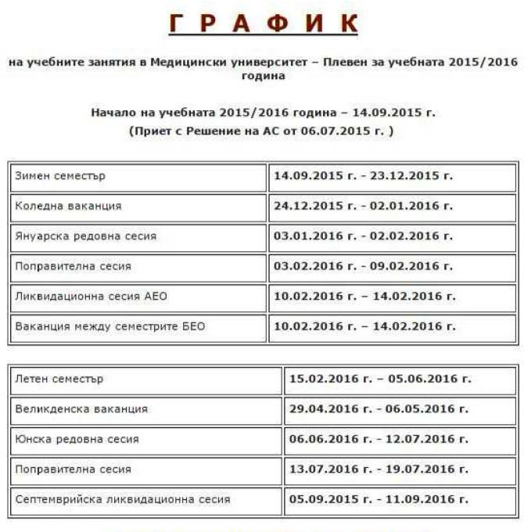
Начало на учебната 2016/2017 година – 12.09.2016 г.

